การรายงานผลการดำเนินการตามมาตรการยกระดับ
คุณธรรมและความโปร่งใสภายในหน่วยงาน
ประจำปีงบประมาณ พ.ศ.2569
สถานีตำรวจภูธรบ้านกวาง

ตามที่ สำนักงานคณะกรรมการป้องกันและปราบปรามการทุจริตแห่งชาติ ได้ร่วมกับสำนักงานตำรวจ แห่งชาติ ในการขยายการประเมินคุณธรรมและความโปร่งใสในการดำเนินงานของ หน่วยงานภาครัฐ (Integrity and Transparency Assessment: ITA) ลงสู่ “สถานีตำรวจทั่วประเทศ” ในปีงบ ประมาณ พ.ศ.2569 ในฐานะหน่วยงานในสังกัดกองบัญชาการตำรวจภูธรภาค5 สำนักงานตำรวจแห่งชาติ ซึ่งมีภารกิจในการบริการ ประชาชนในเขตพื้นที่เพื่อสะท้อนให้เห็นถึงบทบาทและความสำคัญของการบริหารราชการของสถานีตำรวจ และเกิดกลไกการมีส่วนร่วมและการป้องกันการทุจริตในการบริหารราชการ จึงมีความจำเป็นอย่างยิ่ง ที่จะต้อง มีการพัฒนาระบบการบริหารราชการ การให้บริการ ให้มีคุณธรรมและความโปร่งใส
สถานีตำรวจภูธรบ้านกวาง ได้ดำเนินการเตรียมความพร้อมรับการประเมินคุณธรรมและความโปร่งใส ในการดำเนินงานของหน่วยงานภาครัฐ (Integrity and Transparency Assessment: ITA)
ของสถานีตำรวจ ประจำปีงบประมาณ พ.ศ.2569 รายละเอียดดังนี้

- การชี้แจงและให้ข้อมูลเกี่ยวกับการประเมินคุณธรรมและความโปร่งใสในการดำเนินงานของหน่วย
งานภาครัฐ (Integrity and Transparency Assessment: ITA) ของสถานีตำรวจ ประจำปีงบ ประมาณ พ.ศ.2569 แก่เจ้าหน้าที่ตำรวจในหน่วยงาน
เพื่อให้การดําเนินงานการประเมินคุณธรรมและความโปร่งใสในการดำเนินงานเป็นไปด้วยความ เรียบร้อย บรรลุเป้าหมายที่กำหนดไว้จึงแต่งตั้งคณะทำงานดำเนินการในการขับเคลื่อนและกำกับติดตาม การประเมิน คุณธรรมและความโปร่งใสในการดําเนินงานของหน่วยงานภาครัฐ (Integrity & Transparency Assessment : ITA) ของสถานีตำรวจตามคำสั่งสถานีตำรวจภูธรบ้านกวาง ที่ 103/2569 เรื่อง แต่งตั้งคณะทำงานดำเนินการ ในการขับเคลื่อนและกำกับติดตามการประเมิน คุณธรรมและความโปร่งใสในการดําเนินงานของ หน่วยงาน ภาครัฐ (Integrity & Transparency Assessment : ITA) ของสถานีตำรวจภูธรบ้านกวาง ลงวันที่ 18 มีนาคม พ.ศ.2569
2. แนวทางการยกระดับคุณธรรมและความโปร่งใสภายในหน่วยงาน
- การพัฒนายกระดับการให้บริการ/One Stop Service

การพัฒนาด้าน | ผลการดำเนินการ
จุดประชาสัมพันธ์/สอบถามความคืบหน้าการ ดำเนินคดี | มีเจ้าหน้าที่ประชาสัมพันธ์เพื่อติดต่อประสานงานใน เบื้องต้น ประชาชนสามารถสอบถามความคืบหน้าการ ดำเนินคดีได้ และมีการประชาสัมพันธ์ในห้อง One Stop Service

ภาพผลการดำเนินงานจริง ณ จุดบริการ ของสถานีตำรวจภูธรบ้านกวาง

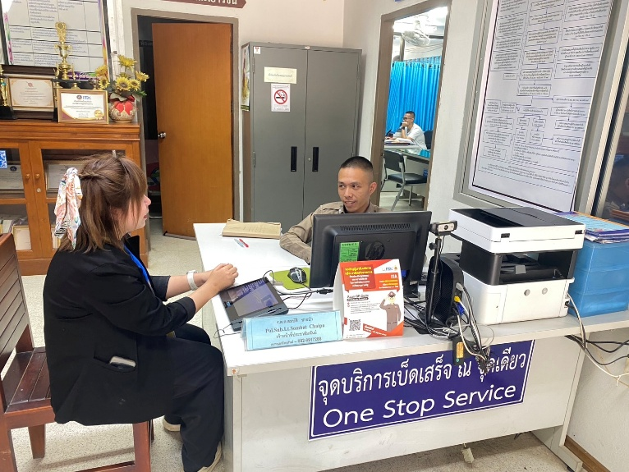

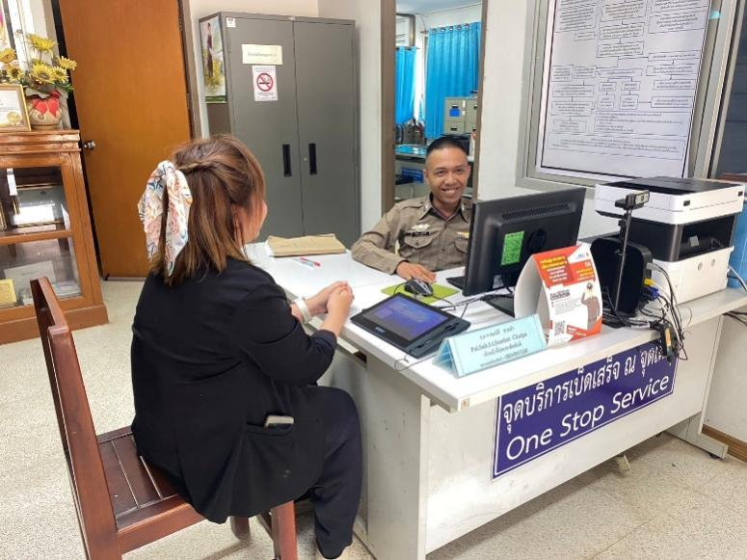

การพัฒนาด้าน | ผลการดำเนินการ
ป้ายประชาสัมพันธ์จุดบริการ | ภาพป้ายประชาสัมพันธ์ประชาชนเห็นได้ชัดเจน เพื่อสามารถ เข้าติดต่อราชการได้รวดเร็ว ที่จุดห้อง One Stop Service

ภาพผลการดำเนินงานจริง ณ จุดบริการ ของสถานีตำรวจภูธรบ้านกวาง

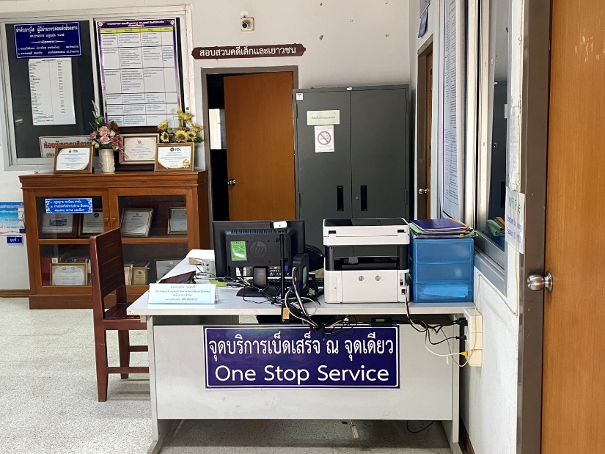

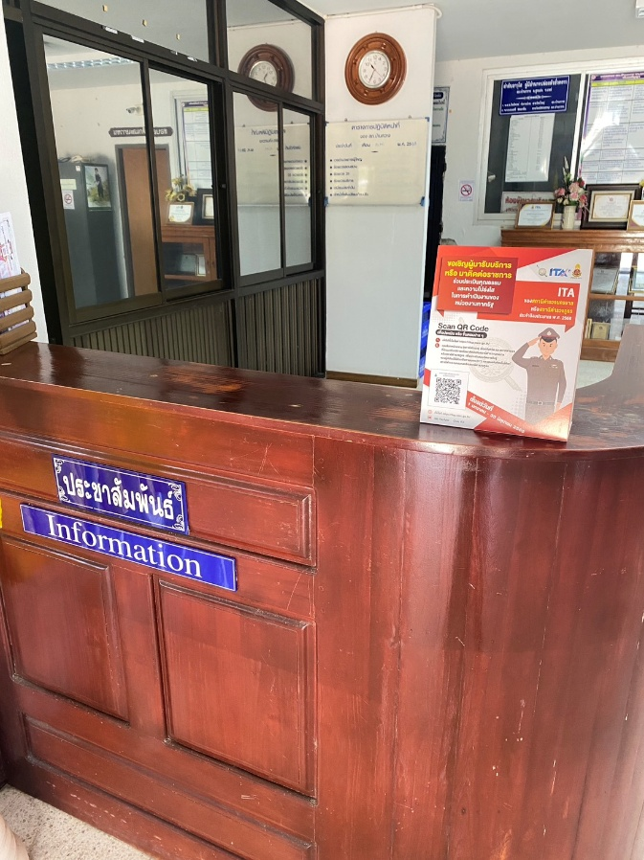

การพัฒนาด้าน | ผลการดำเนินการ
ป้ายพันธะสัญญา  (หมายเหตุ : ป้ายมีความสมบูรณ์ไม่ชำรุด ปรับปรุงข้อมูล ให้ทันสมัยอยู่สม่ำเสมอ) | มีป้ายพันธะสัญญาติดตั้งให้ประชาชนได้เห็นชัดเจนที่จุด ห้อง One Stop Service

ภาพผลการดำเนินงานจริง ณ จุดบริการ ของสถานีตำรวจภูธรบ้านกวาง

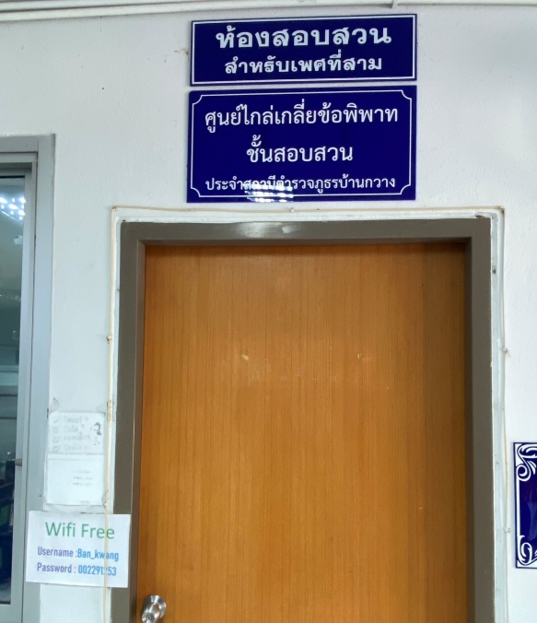

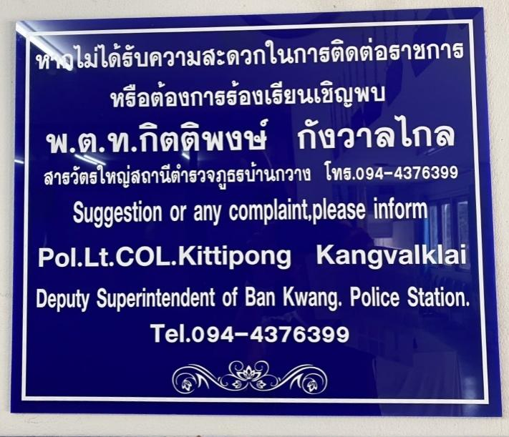

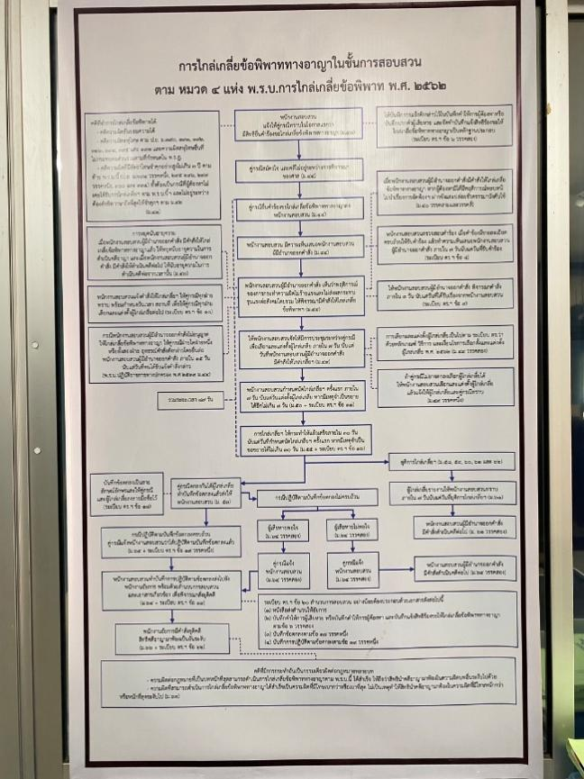

ป้ายแสดงพันธะสัญญางานสอบสวน

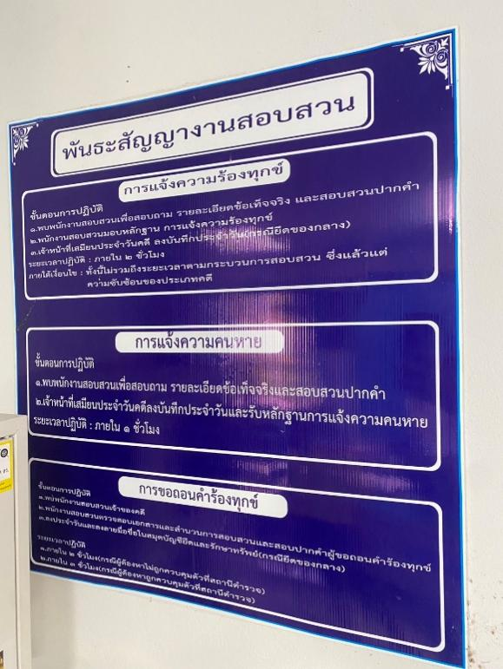
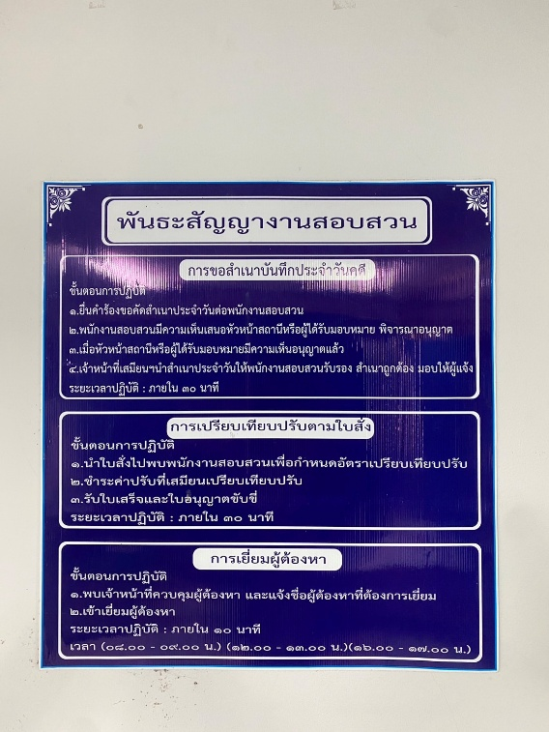

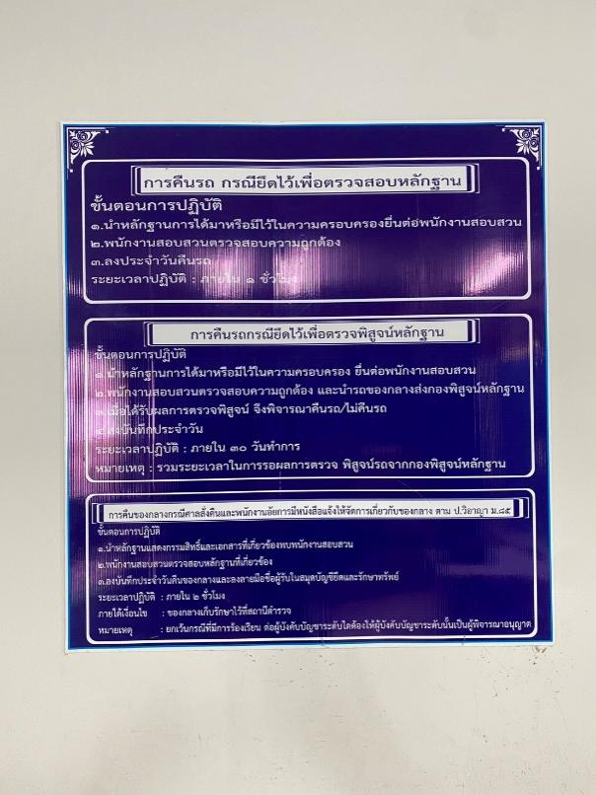
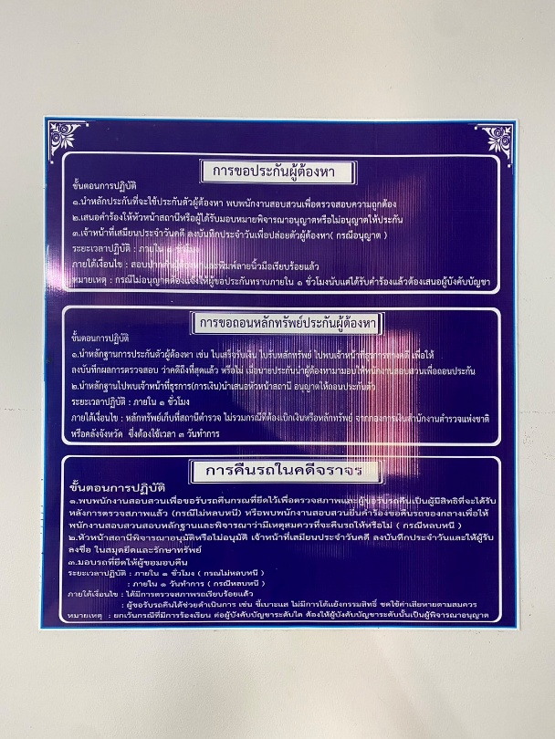

การพัฒนาด้าน | ผลการดำเนินการ
ป้าย No Gift Policy | มีป้าย No Gift Policy ติดไว้ที่จุดห้อง One Stop Service ให้ ประชาชนเห็นชัดเจน เพื่อแสดงเจตจํานง ของหัวหนาสถานีใน การไม่รับของขวัญของกำนัล และ มีการประชาสัมพันธ์ใน เว็บไซต์ของหน่วย

ภาพผลการดำเนินงานจริง ณ จุดบริการ ของสถานีตำรวจภูธรบ้านกวาง

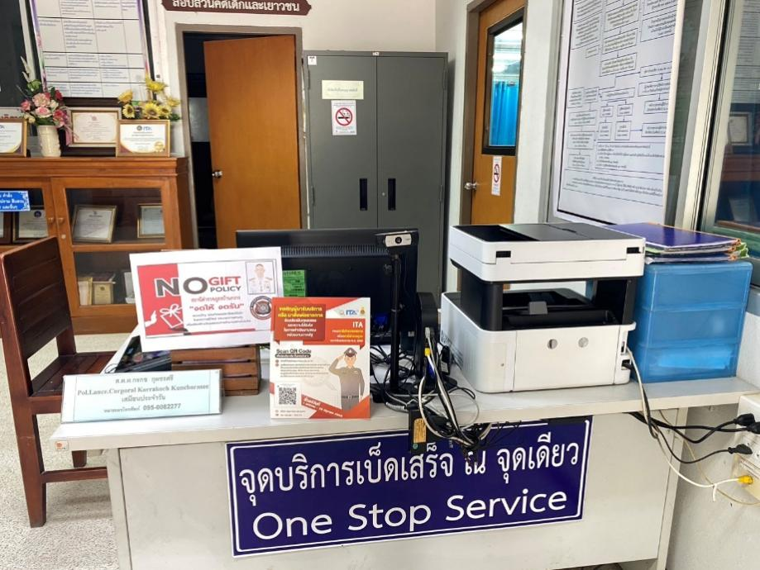

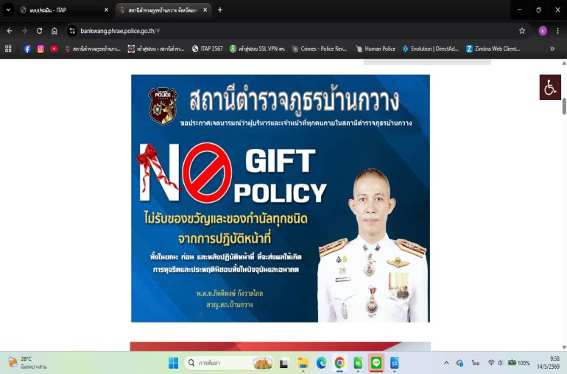


การพัฒนาด้าน | ผลการดำเนินการ
ป้ายประชาสัมพันธ์ Download คู่มือการให้บริการ | มีป้ายประชาสัมพันธให้ประชาชน Download คู่มือการ ให้บริการที่จุดห้อง One Stop Service และมีคู่มือประชาสัมพันธ์ในเว็บไซต์ของสถานี

ภาพผลการดำเนินงานจริง ณ จุดบริการ ของสถานีตำรวจภูธรบ้านกวาง

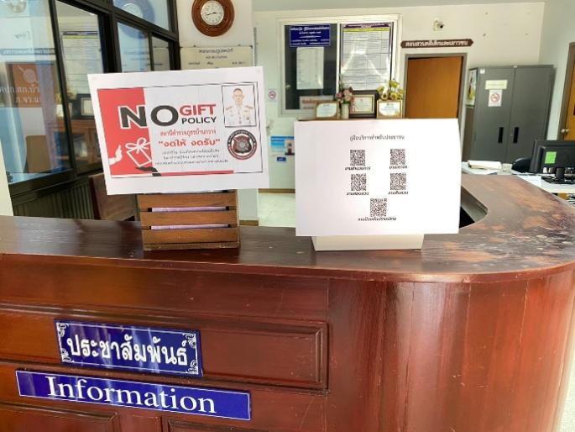
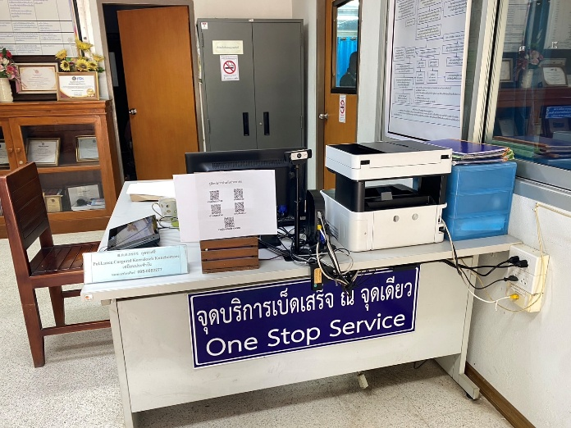

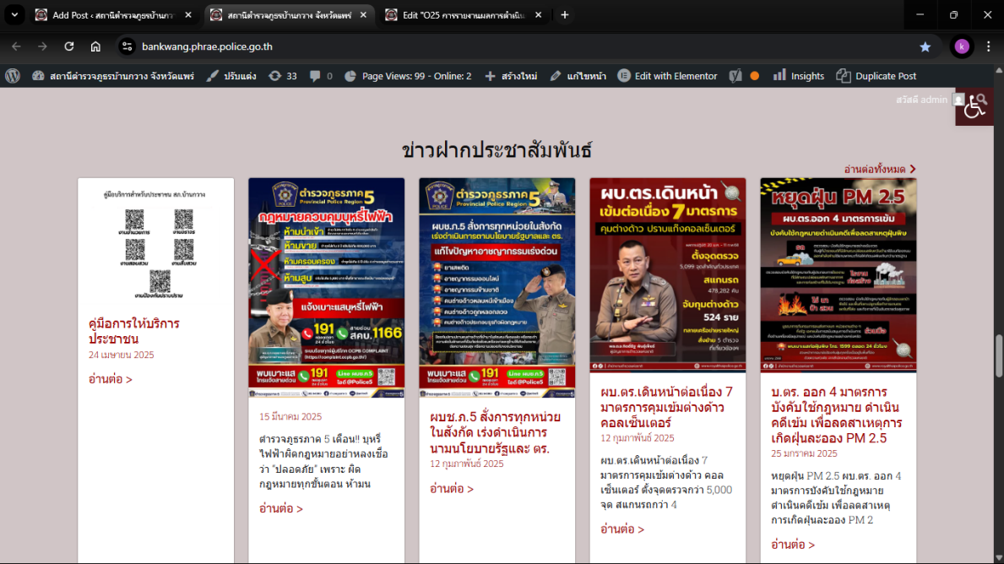

การพัฒนาด้าน | ผลการดำเนินการ
การจัดสิ่งอำนวยความสะดวก การให้บริการ ประชาชน | ณ จุดบริการสถานีจัดบริการน้ำดื่ม สำหรับ ประชาชน มีที่นั่งพัก ระหว่างรอติดต่อ ราชการ จัดห้องน้ำ ชายหญิงและผู้พิการที่ สะอาด และมีที่จอดรถสำหรับประชาชนผู้มาติดต่อราชการ ที่เพียงพอ

ภาพผลการดำเนินงานจริง ณ จุดบริการ ของสถานีตำรวจบ้านกวาง
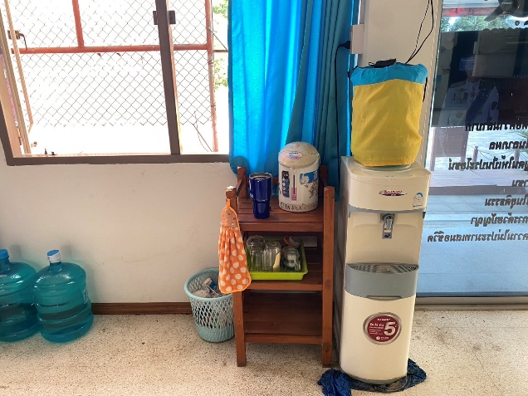
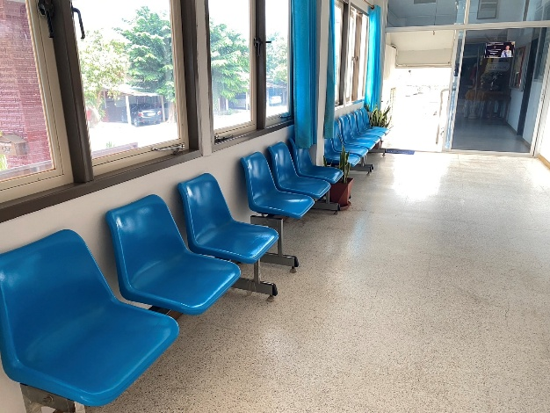

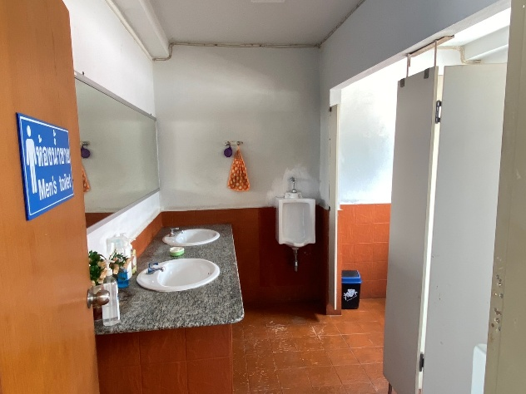
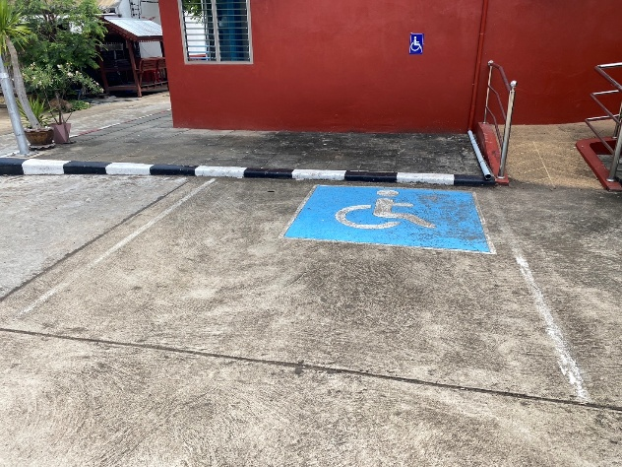

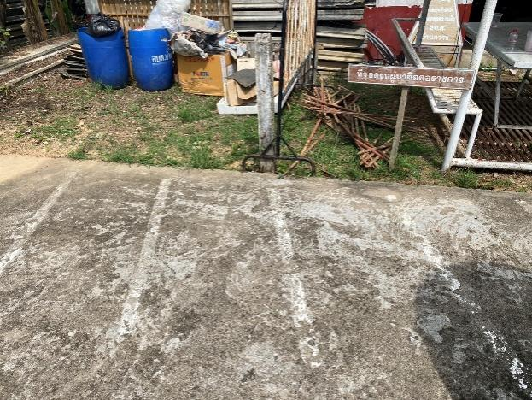
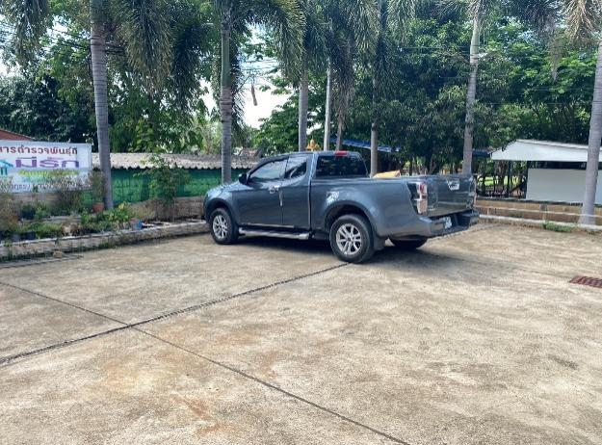

การพัฒนาด้าน | ผลการดำเนินการ
กิจกรรม การประชุม มอบหมายผู้รับผิดชอบ การยกระดับการเผยแพร่ข้อมูลสาธารณะ (OIT) | แจ้งคำสั่งแต่งตั้งคณะกรรมการขับเคลื่อน ทำความ เข้าใจกรอบ การประเมิน และกำหนดหน้าที่ ผู้รับผิดชอบในการดำเนินการใน หัวข้อการประเมิน ต่างๆ

ภาพผลการดำเนินงานจริง ของสถานีตำรวจภูธรบ้านกวาง

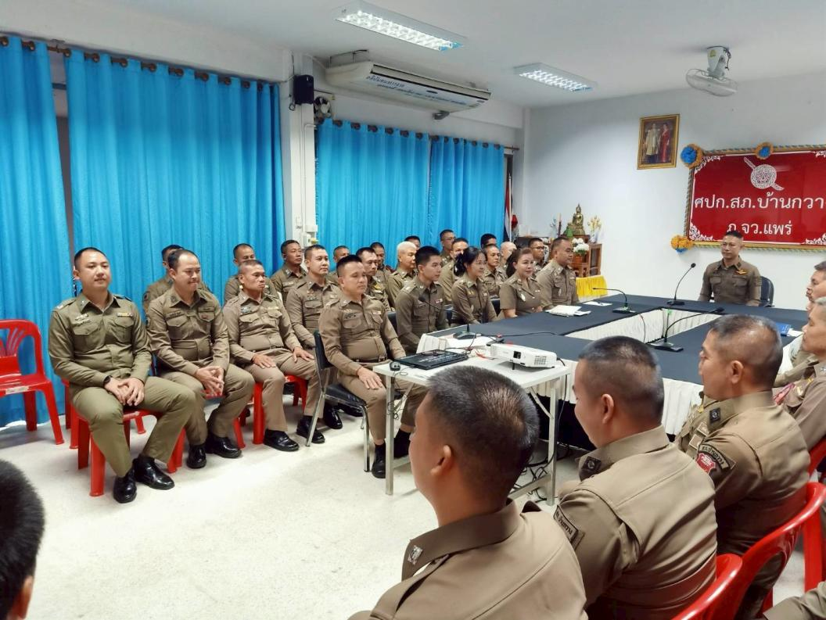

วันที่ 18 มี.ค.69 โดย พ.ต.ท.กิตติพงษ์ กังวาลไกล สวญ.ฯ ประชุมชี้แจงมอบหมายผู้รับผิดชอบ การยกระดับการเผยแพร่ข้อมูลสาธารณะ (OIT) แจ้งคำสั่งแต่งตั้งคณะกรรมการขับเคลื่อน ทำความ เข้าใจกรอบ การประเมิน และกำหนดหน้าที่ ผู้รับผิดชอบในการดำเนินการใน หัวข้อการประเมิน ต่างๆ

การพัฒนาด้าน | ผลการดำเนินการ
การกำกับติดตามการพัฒนา โดยหัวหน้า สถานีตำรวจ | มีการประชุมติดตามความคืบหนาในการดำเนินการ กําชับการ เผยแพร่ข้อมูลสาธารณะ (OIT)

ภาพผลการดำเนินงานจริง ของสถานีตำรวจภูธรบ้านกวาง

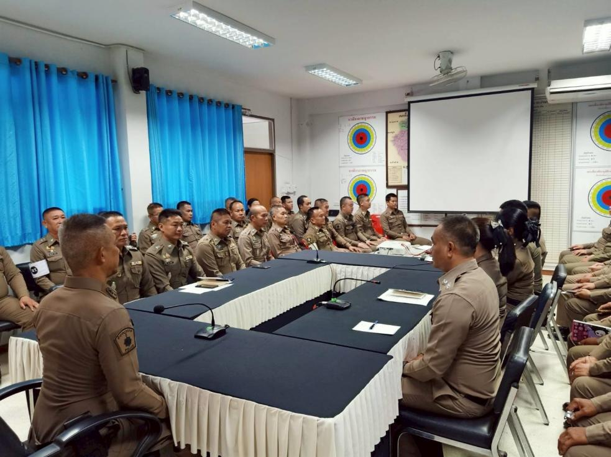

วันที่ 30 มี.ค.69 โดย พ.ต.ท.กิตติพงษ์ กังวาลไกล สวญ.ฯ ประชุมชี้แจงมีการประชุมติดตามความคืบ หนาในการดำเนินการ กําชับการ เผยแพร่ข้อมูลสาธารณะ (OIT)

ด้าน | ประเด็นที่ต้องปรับปรุง/ยกระดับการพัฒนา | ผู้รับผิดชอบ | ผลการดำเนินการ
การกำกับติดตามการเผย แพร่ข้อมูล สาธารณะ อย่างต่อเนื่องโดยหัวหน้าสถานีตำรวจ | ขาดกำลังพลในสถานีตำรวจ/ขาดเจ้าหน้าที่ ที่มีความรู้ ด้านเทคโนโลยี | ส.ต.ท.กิติกันต์ แดงชนะ | เรียบร้อย

ภาพผลการดำเนินงานจริงของสถานีตำรวจภูธรบ้านกวาง

